- 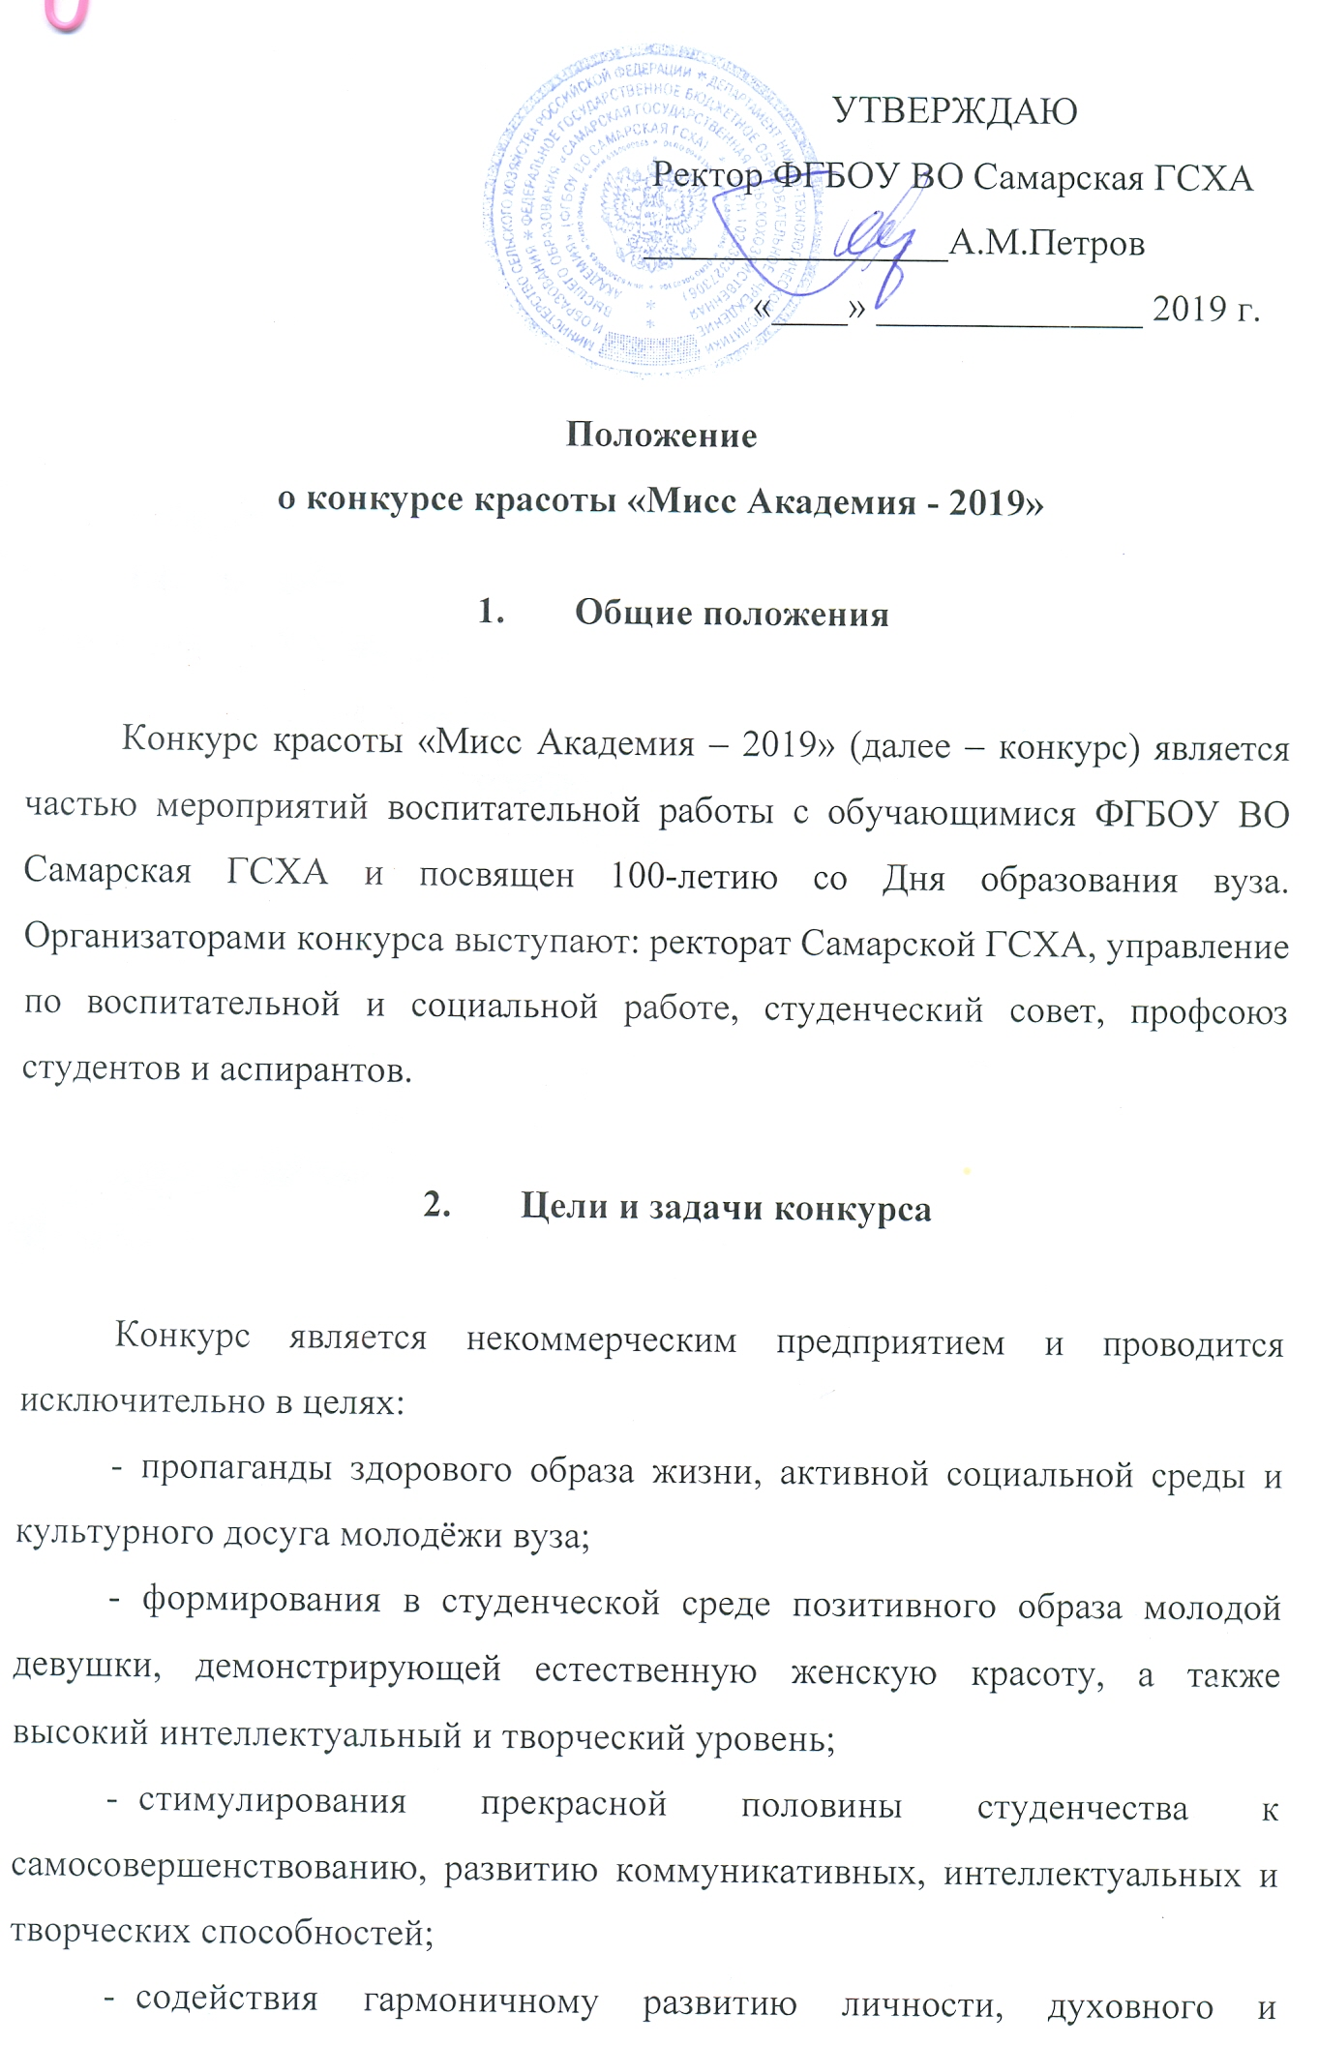
- создания условий для реализации творческого потенциала студенчества;
- привлечения молодёжи вуза к культурно-массовой работе.

- Организация и проведение конкурса

- Подготовительный этап.
  - В конкурсе могут принять участие девушки, обучающиеся в Самарской ГСХА на очной форме (студенты, магистранты и аспиранты) незамужние и не имеющие детей.
  - Для участия в конкурсе кандидат подаёт заявку (Приложение 1) в оргкомитет и заполняет анкету (Приложение 2). Срок оформления документов до 17 часов 12.02.2019г.
  - 12.02.2019г. в 15 часов в культурно-спортивном центре академии состоится организационное собрание конкурсанток для участия их в основном этапе.
  - Участница, ставшая победительницей одного из прошедших в Самарской ГСХА конкурсов красоты «Мисс Академия», к основному этапу не допускается.
  - Для непосредственного руководства подготовкой основного этапа назначаются режиссёр и ведущий, организуются репетиции с участницами. Конкурсантка, пропустившая 2 репетиции и более, к основному этапу не допускается.
- Основной этап.
  - Основной этап конкурса состоится 5.03.2019г. в 18 часов в культурно-спортивном центре академии.
  - Состав жюри конкурса определяется организаторами конкурса и будет объявлен на основном этапе.
  - Победители конкурса и номинанты определяются по сумме баллов, выставленной каждым членом жюри.
  - Номинации конкурса:
1-я премия – «Мисс Академия – 2019».
2-я премия – «Вице-мисс1».
3-я премия – «Вице-мисс2».
4-я премия – «Мисс Зрительские симпатии».
  - Жюри конкурса вправе учредить другие номинации и определить в них победителей, исходя из индивидуальных качеств каждой участницы.

4. Оргкомитет конкурса

Председатель - проректор по развитию Брумин А.З..
Заместитель председателя – начальник управления по воспитательной и социальной работе Мамай И.Н.
Члены оргкомитета:
- директор культурно-спортивного центра Д.А.Кривоногов;
- специалист по работе с молодёжью Емельянова И.С.;
- председатель профсоюзной организации студентов и аспирантов Сычёв А.С.;
- председатель студенческого совета Швецкова А.В.;
- зам.декана а/ф по воспитательной работе Кузнецов К.А.;
- зам.декана ф-та БиВМ по воспитательной работе Тарабрин В.В.;
- зам.декана и/ф по воспитательной работе Макарова М.П.;
- зам.декана т/ф по воспитательной работе Макушин А.Н.;
- зам.декана э/ф по воспитательной работе Ермакова А.В..

Приложение 1
(к положению о конкурсе красоты «Мисс Академия – 2019»)

В оргкомитет конкурса красоты «Мисс Академия – 2019»
от _________________________
(фамилия,
___________________________
имя и отчество)
____________ _______ _______
(факультет) (курс) (группа)
___________________________
(номер мобильного телефона)

Заявка
Прошу допустить меня к участию в конкурсе красоты «Мисс Академия – 2019». С положением о конкурсе красоты «Мисс Академия - 2019» ознакомлена.

______________
(личная подпись)
Дата: _______________

Приложение 2
(к положению о конкурсе красоты «Мисс Академия – 2019»)

АНКЕТА
участницы конкурса красоты «Мисс Академия - 2019»

- Ф.И.О.
- Дата и место рождения.
- Место учебы: факультет, курс, специальность.
- Дополнительное образование: курсы повышения квалификации, участие в образовательных программах, тренингах, семинарах (указать название программ, период обучения);
- Общественная деятельность (участие в социальных проектах, акциях, организациях и т.п.)
- Собственные достижения (в искусстве, науке, спорте и т.д.).
- Наиболее привлекательные черты характера и качества личности.
- Жизненное кредо (девиз).
- Хобби (увлечения).
- Дополнительная информация, которую Вы хотите сообщить о себе.

